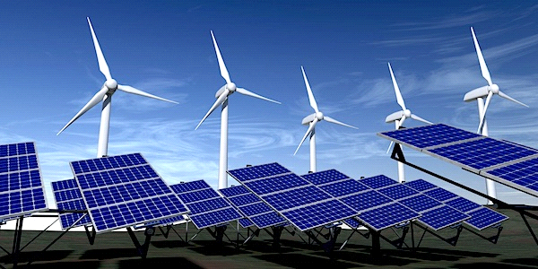

**Beste inwoner(s) van Altforst**

Voor de zomer hebben we u laten weten dat we als Dorpsplatform een informatieavond willen organiseren over de plannen die er worden gemaakt voor de plaatsing van windmolens en zonnevelden in en rond Altforst.

Inmiddels zijn er plannen ingediend bij de gemeente en lijkt het ons nu een goed moment om de betrokken partijen te vragen om de inwoners te informeren over de stand van zaken en de vervolgprocedures rond duurzame energie (zon/wind) in Altforst en directe omgeving.

De infoavond is gepland op:

* **Woensdag 15 september a.s.**
* **Inloop vanaf 19.15 uur**
* **Start programma 19.30 uur**
* **In dorpshuis De Uithof**

Tijdens deze informatie avond zijn er de volgende sprekers:

* Projectleider duurzame energie van de gemeente West Maas en Waal over de procedure rond de plannen voor de realisatie van zonnevelden
* Coöperatie Vitaal West Maas en Waal over hun plannen met betrekking tot windmolens en zonnevelden
* Comité de Wetering geeft een toelichting bij hun standpunten met betrekking tot de plannen rond duurzame energie

Ons doel van deze avond is om de inwoners van Altforst te informeren over de ontwikkelingen, initiatieven en besluitvormingsprocessen die gaande zijn met betrekking tot duurzame energie. Er is uiteraard ook gelegenheid tot het stellen van vragen aan de sprekers.

In de Uithof respecteren we de Corona richtlijnen van het RIVM.

We hopen op een goede opkomst en een constructieve bijeenkomst.

Graag tot ziens op woensdag 15 september a.s.

Bestuur Dorpsplatform Altforst Actief 